BRASSICA CARINATA, UNA ALTERNATIVA INVERNAL VIABLE PARA LA REGIÓN CENTRO DE SANTA FE
ZUIL, S , ROSETTI, L.¹, VELLAZ, O.

INTRODUCCIÓN
Brassica carinata (colza etíope, mostaza etíope, mostaza abisinia o Carinata) es una especie perteneciente a la familia de las Crucíferas o Brassicaseae. Se piensa que es el resultado de un evento de hibridación ancestral entre Brassica nigra (mostaza) y Brassica oleracea (especie que incluye a repollo, coliflor y brócoli) (Prakash y Hinata, 1980). Carinata se cultiva como comestible en regiones de África (Alemayehu y Becker, 2002), pero tiene altos niveles de glucosinolatos indeseables y ácido erúcico (Getinet et al., 1997), por lo que en la actualidad ha sido reemplazada por Brassica napus (colza), con la que se encuentra estrechamente emparentada.
Su inclusión en la rotación puede resultar muy importante debido a que sus raíces pivotantes contribuyen en la mejora de la estructura del suelo (aspectos físicos) y aportan carbono al sistema edáfico. Asimismo, su rápido crecimiento la convierte en una buena competidora con las malezas, disminuyendo la cantidad de aplicaciones y logrando planteos productivos más sustentables. Otras ventajas estratégicas de este cultivo son la desocupación temprana del lote, al cosecharse en el mes de noviembre permite la realización del cultivo estival de manera anticipada, su menor tendencia al desgrane (sin dehiscencia) y la menor susceptibilidad a enfermedades (Falasca y Ulberich, 2010).
Carinata no se trata de un commodity como el trigo, sino que es una especiality que se comercializa bajo contratos y está orientado a un mercado específico, como el biodiesel. El producto cosechable (granos) contiene un aceite no comestible de alta calidad, por lo que resulta una alternativa para la producción de biocombustibles de segunda generación. Por otro lado, también es utilizado como harina para alimentación animal, por su alto contenido proteico y bajo en fibra. La particularidad de ser un especiality hace que la formación de precios sea diferente (más elevada) a los cultivos agrícolas de renta comunes que, sumado al bajo uso de insumos fitosanitarios usados, hace que su rentabilidad sea mucho mayor.
Así como colza, Carinata tiene elevados requerimientos hídricos y son muy exigentes en cuanto a fertilidad de nitrógeno (N) y azufre (S) (Ferraris et al. 2020. Actualmente, en el mercado existen un híbrido y una variedad de esta especie y se desconoce el comportamiento productivo como también la época de siembra donde se maximicen los rendimientos. El objetivo del presente trabajo fue evaluar el comportamiento productivo y económico de dos cultivares y épocas de siembra de B. carinata en la zona centro oeste de Santa Fe.

MATERIALES Y MÉTODOS:
El experimento se sembró en EEA INTA Rafaela (Lat. 31°12’S 61°30’ W) durante la campaña 2021. Los cultivares de Brassica carinata utilizados fueron Nujet 400 (híbrido) y Avanza 641 (variedad) proporcionados por la empresa NUSEED S.A. Los tratamientos consistieron en una combinación de los cultivares en dos épocas de siembra. La primera se sembró en mayo (07/05/2021) y la segunda en julio (04/07/2021).
El experimento fue conducido bajo un diseño en bloques completos al azar con tres repeticiones, las unidades experimentales consistieron en siete surcos distanciados a 20 cm y 5 m de largo (7 m², Figura 1). Las parcelas se mantuvieron en condiciones de secano, libres malezas e insectos perjudiciales.
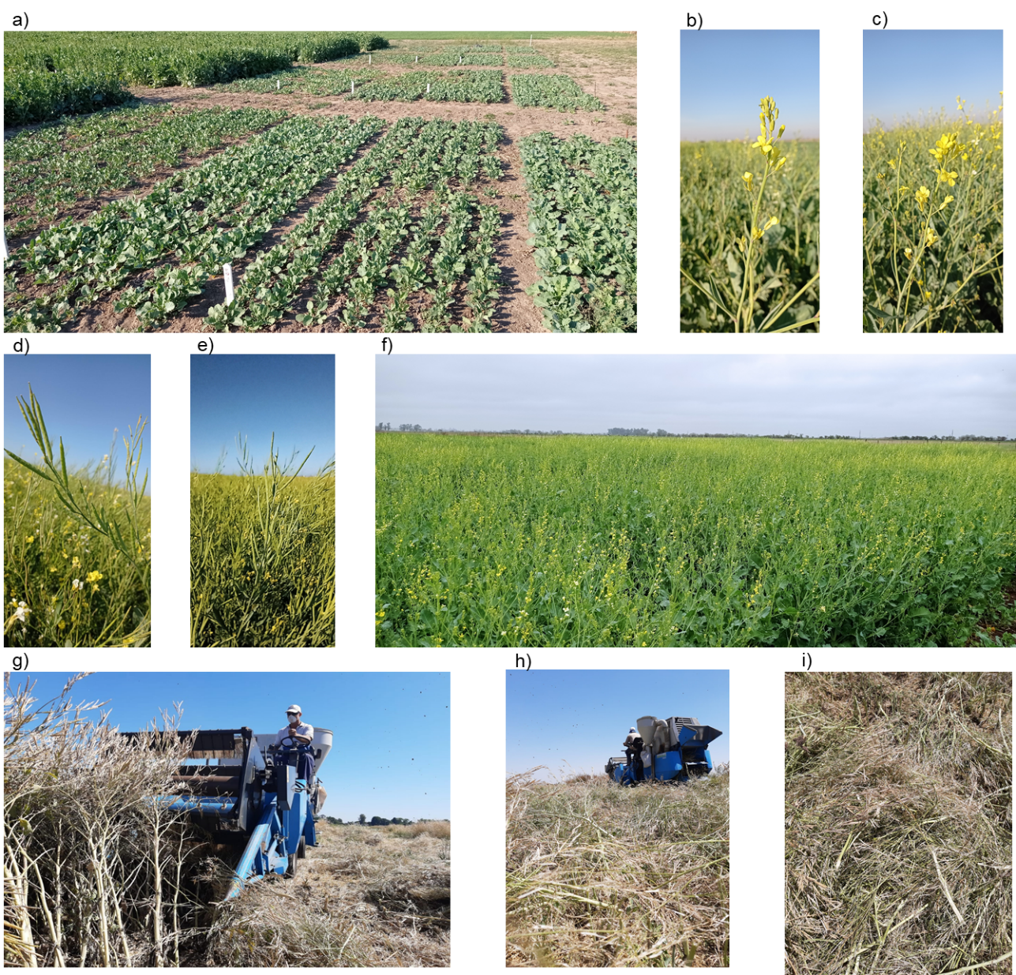
Figura 1. Detalle fotográfico de a) las parcelas distribuidas por época de siembra, b y c) vara floras con flores abiertas durante el periodo de floración, d y e) detalle de las silicuas en diferentes momentos del llenado de granos, f) Carinata al comienzo del llenado de granos, g) cosecha de las parcelas con máquina experimental, h e i) volumen de rastrojo en superficie que quedó en el lote luego de la trilla de las parcelas.

El ensayo se implantó sobre un suelo Argiudol típico (Serie Rafaela), de textura franco-limosa (USDA Soil Taxonomy). Previo a la siembra, se realizó un análisis químico del suelo (MO, nitrógeno total, N-NO₃, P disponible, pH y conductividad eléctrica), realizado por el laboratorio de suelos de la EEA INTA Rafaela. Las condiciones químicas al inicio de los ensayos (Tabla 1) indicaron adecuados contenidos de materia orgánica, pH levemente ácido y valores adecuados de fósforo (P) y nitrógeno total (Nt). Estos valores señalan una adecuada a buena fertilidad potencial, mientras que solo para la 1° época presentó un bajo contenido de N-NO₃ indicando baja fertilidad actual.
Además, se realizó la determinación de contenido de agua útil (AU) al 1 y 1.5 metros de profundidad por gravimetría. En cuanto al contenido de AU total a 1.5 metros de profundidad, fue muy buena en ambas épocas de siembra, comprendida entre 159 y 170 mm aproximadamente (Tabla 1)

Tabla 1. Valores de parámetros químicos de suelo (0-20 cm) de materia orgánica (MO, %), nitrógeno de nitratos (N-NO₃, ppm), nitrógeno total (NT, %), fósforo extractable (ppm), pH (1:2,5) actual y Azufre (S-SO₄, ppm) obtenidos en el experimento de B. carinata. Además, se presentan los respectivos valores de referencia (rango de normalidad). En cada época, se presentan los contenidos de agua útil (en mm) a 1 y 1.5 m de profundidad a la siembra de los ensayos.
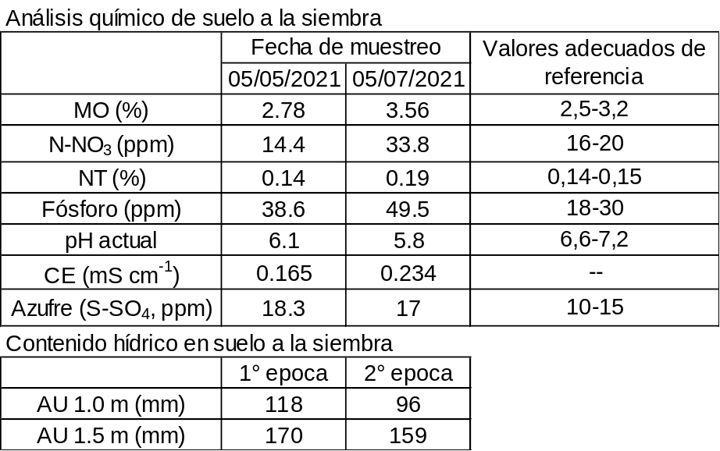

Los datos climáticos de temperatura y precipitaciones se obtuvieron de la Estación Meteorológica de la EEA INTA Rafaela ubicada a 1000 metros del lugar donde se realizó el experimento.
Las determinaciones realizadas fueron i) Fenología: Fecha de siembra, emergencia, roseta, elongación de vara floral, inicio de floración y de corte-cosecha, adaptada de Colza, proveniente del CETIOM (Arnoud,1989), ii) Vuelco (escala usada por NUSEED, donde 7 y 1 corresponde a completamente volcada y sin vuelco, respectivamente); iii) porcentaje de dehiscencia (escala usada por NUSEED, donde 7 y 1 corresponde a 100% de las silicuas abiertas y sin dehiscencia, respectivamente), iv) Rendimiento en grano (corregido a 10% de humedad) y v) peso de granos (en mg).
La cosecha se realizó el 01-11 y 1-12 para la 1° y 2° época, respectivamente, de manera mecánica con una cosechadora experimental de parcela (Figura 1). Los datos obtenidos fueron analizados mediante modelos líneas generales y mixtos (GLM). Las épocas de siembra, cultivares y la interacción de ambos fueron considerados efectos fijos, mientras que las repeticiones fueron consideradas como efectos aleatorios. Para ello se empleó el Software Infostat, versión 2017 (Di Rienzo et al. 2017).

Para el análisis de la rentabilidad de los cultivos invernales, se calcularon los márgenes brutos de trigo y Carinata. El cultivo de trigo de referencia que se analizo fue el reportado por Rosetti et al. (2022), en donde se evaluaron 10 cultivares en franjas de 16 surcos y 150 metros de largo, con aplicación de fungicida e insecticida. El valor de los insumos usados fueron los reportados por la revista Márgenes Agropecuarios (05/2021). El costo de la semilla y el precio de la tonelada de grano de Carinata (obtenido como promedio de los contratos realizados durante la campaña), aportados por la empresa NUSEED S.A. Todos los márgenes brutos (MB) se realizaron incorporando prácticas de manejo que permitan expresar el potencial genético de cada especie, por lo tanto, para ambos cultivos se consideró la compra de semilla, fertilización con nitrógeno, etc. El valor considerado del dólar de referencia, obtenido del BCRA, fue de 101,89 $ dólar^{-1.} Los costos directos se mantuvieron constantes para los diferentes rendimientos esperados (se evaluó desde 1000 a 6000 kg ha⁻¹ para ambas especies). En concusión, se evaluó el impacto de la variabilidad ambiental sobre los márgenes brutos (a igualdad de insumos, la variación en rendimientos se debe a la potencialidad del ambiente para la expresión). Los análisis se realizaron en tres escenarios que son los que frecuentemente se encuentran en nuestra zona i) CP (producción en campo propio, ii) CAF (campo arrendado con valor fijo de 12 qq ha⁻¹ de soja) y iii) CAP (campo arrendado a porcentaje del 25 %).

RESULTADOS
CONDICIONES CLIMÁTICAS
En ambas épocas, las condiciones ambientales acompañaron bien el crecimiento y desarrollo del cultivo (Figura 2). En la época 2 ocurrieron heladas de variada intensidad, sin embargo, las mismas no afectaron el desarrollo de las parcelas de ninguno de los cultivares. Durante los meses de julio, agosto y septiembre las precipitaciones totales acumuladas fueron de 39.9 mm que, si bien pudieron generar alguna condición de déficit hídrico, el abundante AU inicial acumulado en el perfil del suelo le permitió al cultivo superar esta restricción sin afectar el rendimiento final de los ensayos (Figura 2).

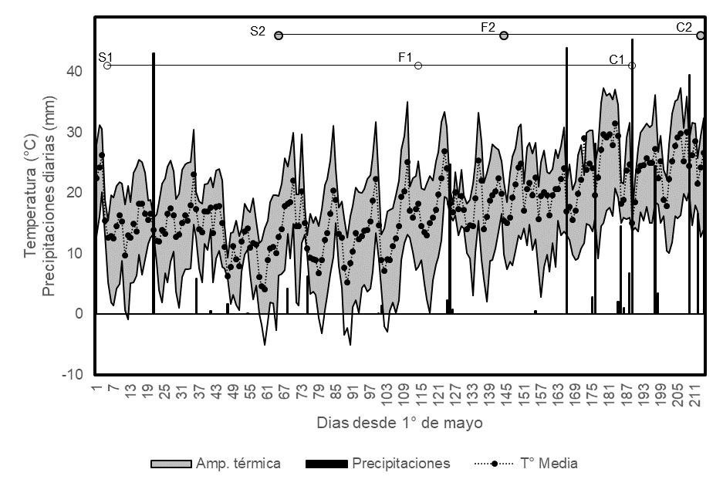
Figura 2. Amplitud térmica (°C, área gris), precipitaciones diarias (columnas) y temperatura media (°C, línea continua), en función de los días desde 1 de mayo. En líneas continuas están representadas las etapas fenológicas de B. carinata de la primera y segunda época en iconos vacíos y grises, respectivamente. S, F y C indican Siembra, Floración media y Corte medio, respectivamente.

En general, no se encontraron diferencias marcadas en la longitud del ciclo de los diferentes genotipos evaluados (Figura 3). La variedad registró similar largo de ciclo a floración y total que el híbrido. El retraso en la fecha de siembra generó una reducción promedio de 26 y 18 % en el periodo de siembra-floración y fin de floración- madurez, respectivamente. El periodo de floración efectiva permaneció constante para ambas épocas de siembra. La cantidad de días totales de siembra a corte fueron de 181 y 148 para la 1° y 2° época, respectivamente.
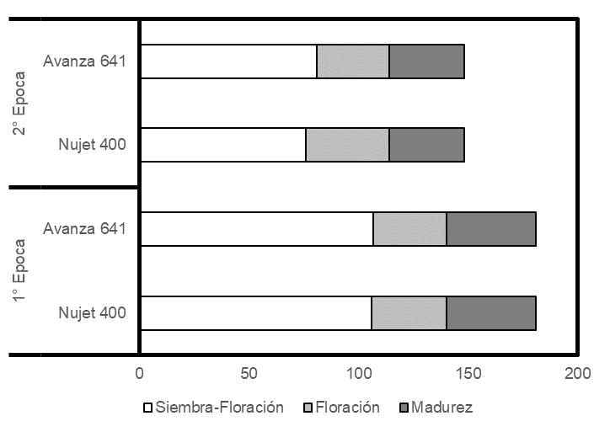
Figura 3. Ciclo en días de los cultivares de B. carinata de siembra a floración (columnas vacías), floración efectiva (columnas grises claro) y fin de floración a madurez (columnas grises oscuro) correspondientes a la 1° y 2° época de siembra.

En la 1° época de siembra no se detectó vuelco en ninguna parcela, mientras que en la segunda época de siembra algunos tratamientos presentaron algo de vuelco, pero sin diferencias significativas entre genotipos (p˃0.7296). Por otro lado, al momento del corte de las parcelas, en ninguna época se registró dehiscencia de silicuas.
La interacción entre genotipos y épocas de siembra para el rendimiento de granos (en kg ha⁻¹) presentó diferencias significativas (p<0.0001, Figura 4). El híbrido Nujet 400 expresó su potencial productivo en la 1° época, con 5055 kg ha⁻¹ mientras que en la 2° época fue de 3491 kg ha⁻¹. Por lo tanto, el retraso en la fecha de siembra redujo el rendimiento aproximadamente 27 kg ha⁻¹ por día. Asimismo, la variedad presento un rendimiento de 3862 y 3200 kg ha⁻¹ en la 1° y 2° época de siembra, respectivamente. Por lo que, el retraso en la fecha de siembra generó una merma de 11 kg ha⁻¹ por día.

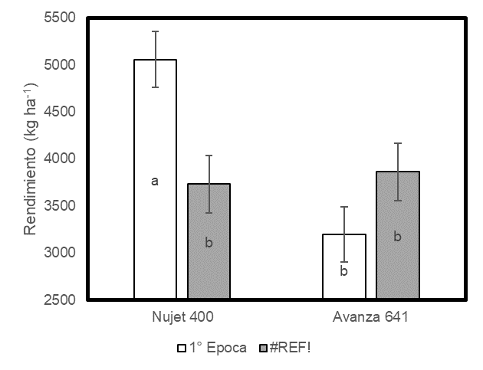
Figura 4. Rendimiento de grano (en kg ha⁻¹) de los cultivares de B. carinata correspondientes a la 1° (columnas vacías) y 2° (columnas grises) épocas de siembra. Líneas verticales corresponden al error estándar de los datos. Letras diferentes indican diferencias significativas entre tratamientos.

Análisis económico de cultivos invernales
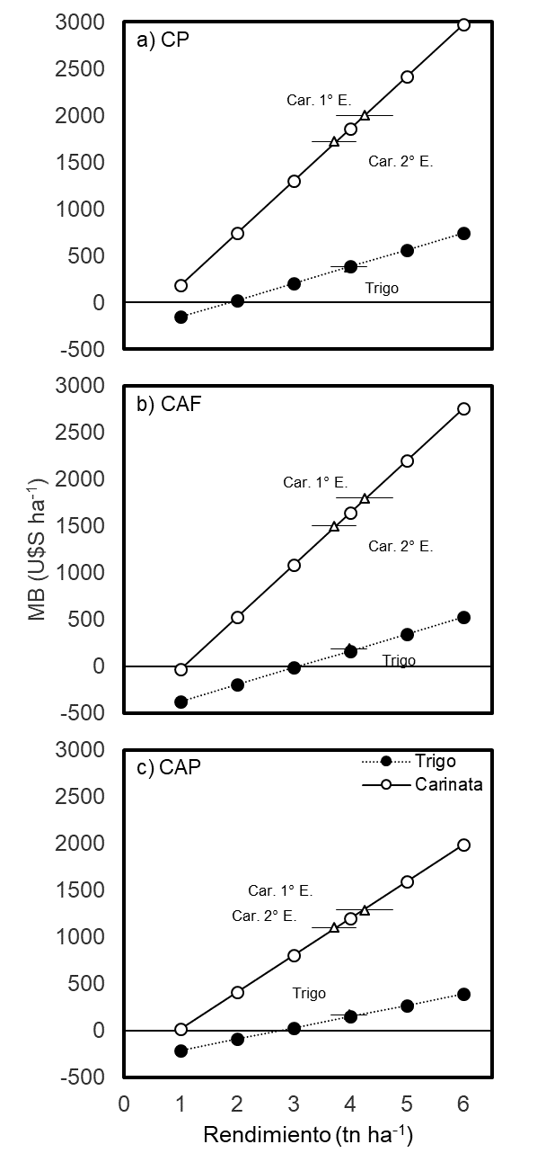
Figura 5. Margen Bruto (U$S ha⁻¹) en función del rendimiento esperado para carinata y trigo (iconos vacíos y llenos, respectivamente) en a) campo propio (CP), b) con arrendamiento fijo (CAF) y c) arrendado a porcentaje (CAP). El punto donde la recta del cultivo corta el eje x=0 corresponde el rendimiento de indiferencia. Triángulos llenos y vacíos corresponden al MB de trigo (calculado en base a lo publicado por Rosetti et al., 2022) y Carinata 1° y 2° época, respectivamente. Línea horizontal corresponde error estándar de los rendimientos obtenidos a campo.

En los tres escenarios productivos (CP, CAF y CAP) el cultivo que presentó el mayor margen bruto fue Carinata (Figura 5). Los rendimientos de indiferencia entre épocas de siembra de Carinata (rendimiento que cubre los costos de implantación y protección) fueron de 1219 - 1137, 1547 - 1464 y 2282 - 2065 kg ha⁻¹ aproximadamente para CP, CAF y CAP por época, respectivamente. En trigo los rendimientos de indiferencia fueron de 2355, 3282 y 3350 kg ha⁻¹ para CP, CAF y CAP, respectivamente. En cuanto a los rendimientos obtenidos durante la campaña 2021, el MB en U$S ha⁻¹ de Carinata en la primera época de siembra, fue de 2000, 1784 y 1299, mientras que en la segunda época de siembra fueron de 1700, 1484 y 1087 para CP, CAF y CAP, respectivamente (Tabla 2). En cuanto al cultivo de trigo, los MB fueron de 379, 163 y 147 para CP, CAF y CAP, respectivamente. Los elevados márgenes brutos junto con los bajos costos de implantación de Carinata permiten obtener valores de retornos entre 79 y 248 % por unidad monetaria invertida para los diferentes escenarios productivos y épocas de siembra. Mientras que, para trigo, el retorno calculado en base al rendimiento de la campaña 2021 fue de 69, 21 y 18 % por unidad monetaria invertida para CP, CAF y CAP, respectivamente.

Tabla 1. Análisis económico comparativo entre Carinata 1° y 2° épocas de siembra versus el cultivo de trigo (Rosetti et al. 2022). CP, CAF y CAP indican escenarios productivos de campo propio, campo con arrendamiento fijo (12 qq ha⁻¹ de soja) y campo con arrendamiento a porcentaje (25%) respectivamente. Todos los cálculos se realizaron para la zona centro-oeste de Santa Fe
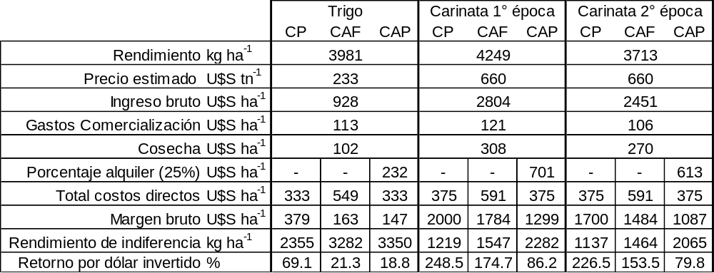

CONSIDERACIONES FINALES
- La campaña 2021 fue muy buena para el óptimo crecimiento y desarrollo de B. carinata, en donde el AU y las precipitaciones acompañaron bien el ciclo del cultivo y no se registraron heladas de importancia que afectaran las plantas.
- La 1° época fueron las que mayores rendimientos presentaron, siendo el híbrido el que evidenció el mayor potencial. Asimismo, sería necesario continuar explorando fechas más tempranas para poder establecer la FS óptima para la especie.
- Sería interesante evaluar el volumen de materia seca aérea y radicular que aporta al sistema. Ya que, considerando este aporte, fechas de siembras tempranas incorporadas a la rotación típica constituirían un alternativa valiosa y sustentable para el centro de Santa Fe.
- El análisis económico de Carinata realizado permitiría inferir que, debido a su condición de especiality bajo contrato, es superior a la de trigo en la mayoría de las condiciones de producción. Aun en campañas con bajos potenciales de rendimiento, los márgenes brutos superan a trigo.

AGRADECIMIENTOS
Se agradece a la Lic. (M.Sc.) Laura Beatriz Gastaldi por sus valiosos aportes en los análisis económicos presentados. Asimismo, se agradece a Germán Eggel de la EEA INTA Rafaela por la ayuda brindada durante la siembra, mantenimiento y cosecha de los ensayos.

BIBLIOGRAFÍA
ALEMAYEHU, N., BECKER, H.C. 2002. Genotypic diversity and patterns of variation in a germoplasm of Ethiopian mustard (Brassica carinata A. Braun). Genetic Resources and Crop Evolution 49, 573-582.
ARNOUD F. 1989. Colza: sélection, varietés. Cahier technique. CETIOM. París. Francia. 28p.
DI RIENZO J.A., CASANOVES F., BALZARINI M.G., GONZALEZ L., TABLADA M., ROBLEDO C.W. InfoStat versión 2017. Grupo InfoStat, FCA, Universidad Nacional de Córdoba, Argentina. URL http://www.infostat.com.ar
FALASCA, S., ULBERICH, A. 2010. La producción de mostaza etíope (Brassica carinata) en Argentina como cultivo energético. Revista Geográfica 148: 7-22.
FERRARIS, G., MOUSEGNE, F., JECKE, F., VELLAZ, O. 2020. Respuesta a fertilización con nitrógeno, fósforo y azufre en Brassica carinata Campaña 2019. Disponible en: https://repositorio.inta.gob.ar/bitstream/handle/20.500.12123/7105/INTA_CRBsAsNorte_EEAPergamino_Ferraris_Gustavo_Respuesta_fertilizaci%C3%B3n_con_nitr%C3%B3geno_f%C3%B3sforo_azufre_en_Brassica_carinata_Campa%C3%B1a_2019.pdf?sequence=1&isAllowed=y
GETINET, A., RAKOW, G., RANEY, J.P., DOWNEY, R.K. 1997. Glucosinolate content in interspecific crosses of Brassica carinata with B. juncea and B. napus. Plant Breed 116:39–46
PRAKASH, HINATA, 1980. Taxonomy, cytogenetics and origin of crop brassicas, a review. Opera Bot., 55, pp. 1-57
ROSETTI, L., ZUIL, S., SCHLIE, G., PICCO J.M., MASSONI, F. 2022. Ensayo de rendimiento de variedades de trigo pan en EEA INTA Rafaela. Campaña 2021. Publicación miscelánea ……

EEA INTA Rafaela Área de Investigación en Producción Vegetal
NUSEED Argentina S.A.

